Wie geht das mit dem eFeedback?
Im Auditprozess werden mit dem Abschluss des Audits (nach Bezahlung und Testaterstellung) Emails an die Firmen versendet.

Eines dieser Email bietet der auditierten Firma an ein Feedbackformular auszufüllen.
Die Seite: https://audit.ecogood.org/efeedbackanzeigen/ hat drei Bereiche:
- Bereich zeigt einen leeren Feedbackbogen
- Bereich zeigt eine Auswertungsübersicht über alle eingereichten Feedbacks
- Die Liste der einzelnen Feedbacks mit der Option eines CSV downloads.

Die Seite: https://audit.ecogood.org/auditorinnenauskunft-2/
Gibt Auskunft über einzelne AuditorInnen.
Die Seite gliedert sich in 4 Bereiche:
- Bereich: Selektion eines Auditors/Auditorin über das Kürzel
- Bereich: Liste der ausgewählten AuditorInnen
- Bereich nur sichtbar, wenn genau 1 Auditor:in über das Kürzel ausgewählt ist:
Alle Auditanträge bei denen die Auditor:in als EstauditorIn eingetragen ist
- Funktionslink zur Detailübersicht über die Feedbacks der ausgewählten Auditor:in
- Bereich nur sichtbar, wenn genau 1 Auditor:in über das Kürzel ausgewählt ist:
Alle eFeedbacks der Auditor:innen werden angezeigt.

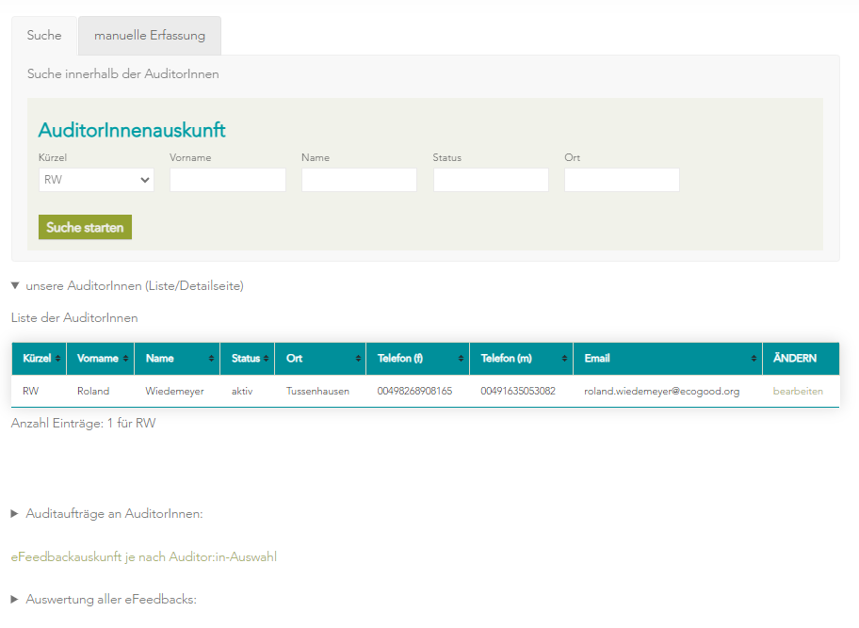
Auditor:innen Liste, Einzelauswahl
Klappbar: Gesamte Feedbackauswertung
Detaillierte Feedbackauswertung Zusatzseite
Klappbar: Liste der Audits
Auf-/zuklappbare Auditor:innen Liste

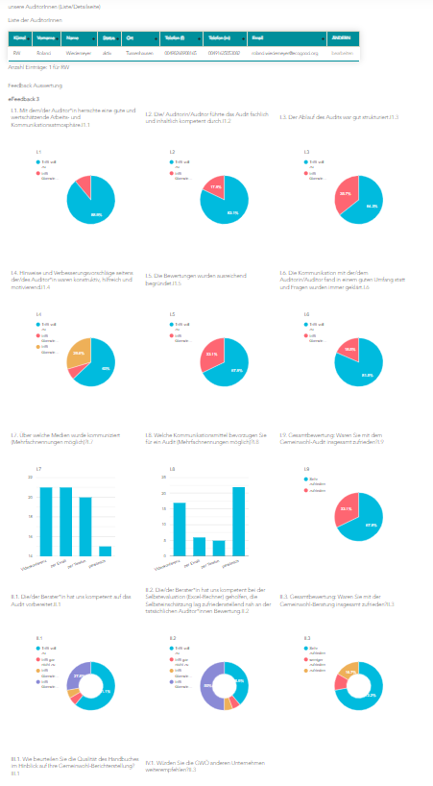

Ausgewählte Auditor:in

Auswertung der Auditor:innen bewertung durch die Unternehmen

Gesamtzufriedenheit mit dem Audit (!)

Auswertung in Bezug auf Beratung
UND
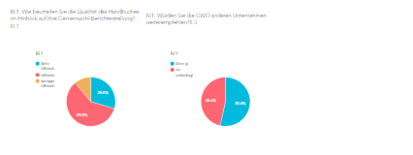

Arbeitsbuch sowie
Weiterempfehlung !!!!!
Weiterempfehlung !!!!

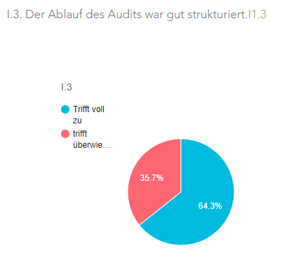
Bei den Grafiken gibt es Überschriften:
Dieser Link, der bei jedem Grafikobjekt in der Beschreibung oben drüber angelegt ist, öffnet eine neue Seite.
Link zur weiteren Analyse.

Die neue Seite zeigt eine Tabelle, leider geht die Vorauswahl der Auditor:in verloren, deshalb bitte über die Kopfzeile der Tabelle erneut sortieren
Das Feedbackthema, mit Bewertung
Esrstauditor EA
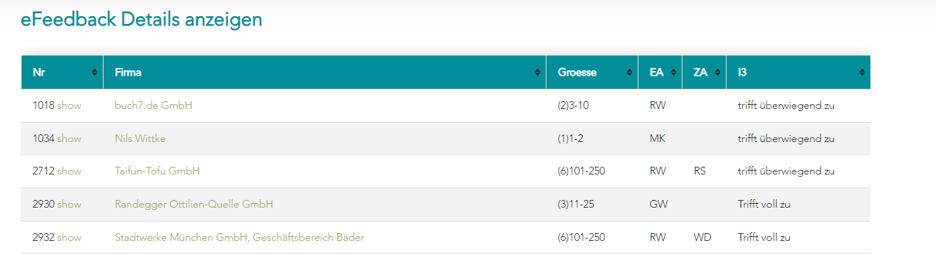
Show: Link zum Aufruf des Feedbacks (2)
Firma/Auditantrag, Workflow (1)
(1) Die Workflowseite des entsprechenden Auditauftrages wird angezeigt.
Darin können eventuelle Kommentare zum Ablauf eingesehen werden, ebenso alle weiteren Detaildokumente (Auditbericht, Auditrechner, Testat, finaler Bericht ...(
(2) Der Link auf das Feedback zeigt eine Übersichtsseite mit dem voll ausgefüllten Feedback.
Darunter die Gesamtauswertung aller Feedbacks (um zu Benchmarken).
Darunter das ausgestellte Testat als PDF.

